安徽商贸职业技术学院年度综合考核系统使用说明
一、系统登录
网址：https://ehall.abc.edu.cn/，登录数字安商。
二、系统说明
1.在办事大厅搜索“部门测评”或“干部测评”，登录系统评分。
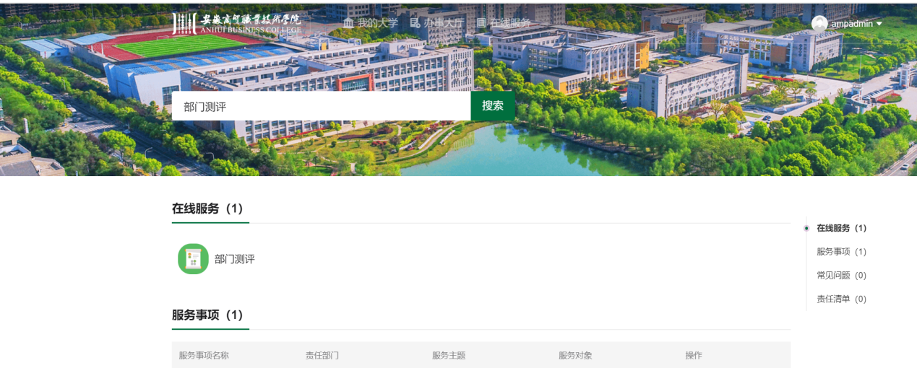



2.二级机构考核。各二级教学单位、各处室考核工作组根据权限分别进行评分，如下图：
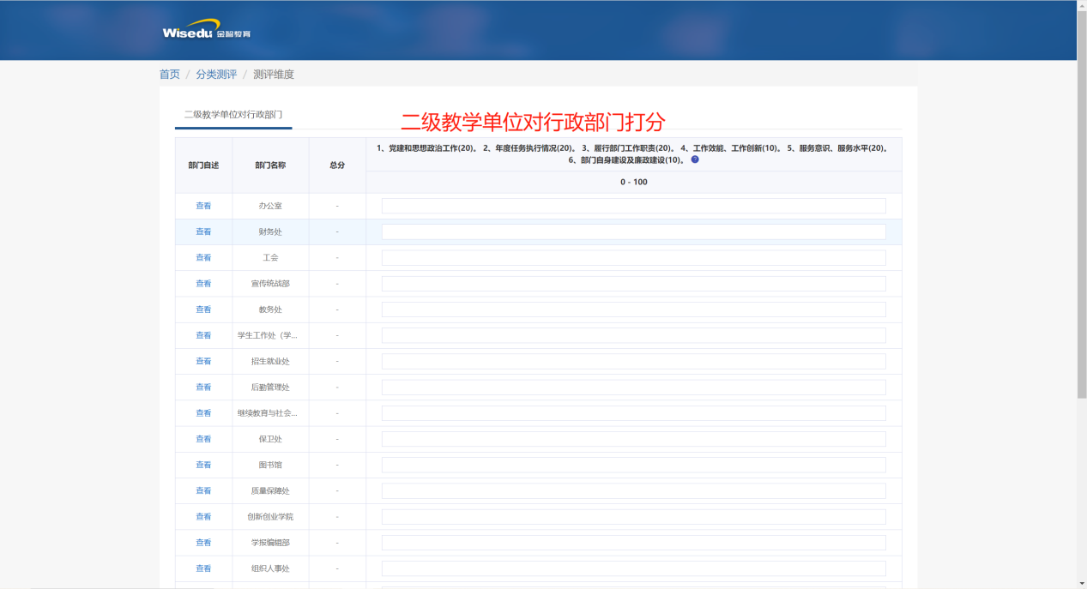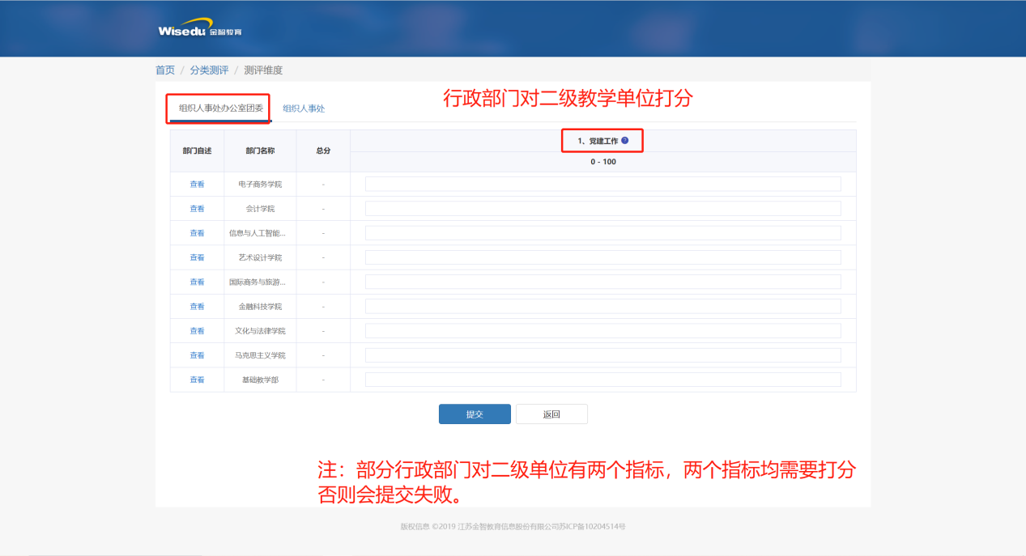
3.干部测评。进入干部测评应用，依次完成德能勤绩廉5个项目的投票，每个项目占比20%，完成投票后进行提交即可。
